重要文档妥善保管



**Supwisdom solutions**

**上海树维信息科技有限公司**

**上海师范大学教务管理系统**

**毕业论文（设计）学生端用户手册**

**Written By Shanghai SupwisdomMedia Co., LTD.**

**上海树维信息科技有限公司**

**All Rights Reserved**

目录

一、 师生互选 3

1. 学生申报题目 3

2. 教师发布题目认领 6

二、 题目变更申请 8

1. 题目变更申请 8

三、 毕业论文流程 9

1. 论文相关信息 9

2. 选题登记表 10

3. 诚信声明确认 11

4. 指导记录表 12

5. 提交答辩定稿 13

6. 答辩前查重及答辩前查重确认 14

7. 答辩安排 15

8. 学生提交论文最终版 16

9. 答辩后查重及答辩后查重确认 17

10. 我的成绩 18

为学生提供毕业论文（设计）相关材料的填写、提交与查询等服务，实现毕业论文（设计）全过程线上管理，主要环节包括师生互选、选题登记表、诚信声明、指导记录表、论文查重、答辩安排、论文成绩等。

填写过程中，因各种原因可能会出现网页报错。具体报错类型及原因为，1.网页提示“307”，表示复制文字的格式有误，建议先先复制到TXT文本中再复制；2.网页提示“404“；3.若网页提示显示特殊字符，均表示文字无法识别。

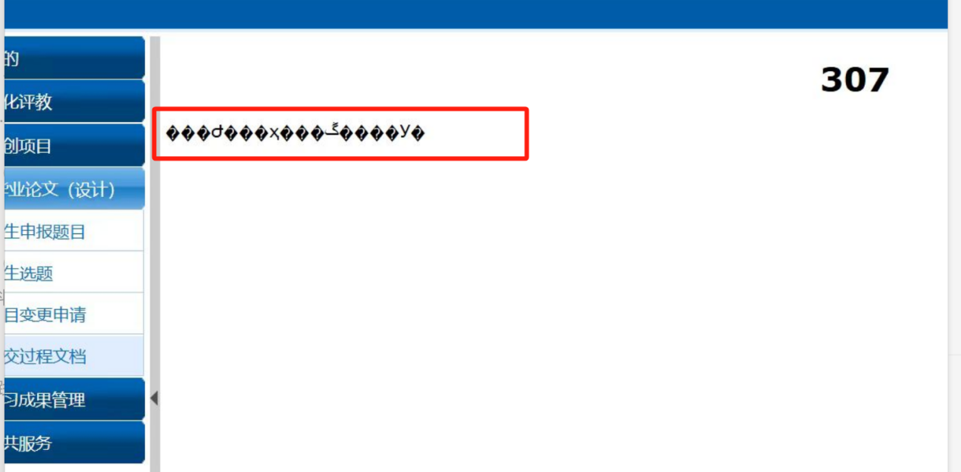

# 师生互选

师生互选有两种方式：“学生申报题目”与“教师发布题目认领“。学生只能选一个题目，若要重新申请其他题目，只有指导教师将该题目审核不通过后，才能再申请。

## 学生申报题目

“学生申报题目”是指学生“添加”论文题目，并填写指导教师等相关信息。指导教师审核通过后，师生互选成功。**注意**：请务必核查指导老师的工号，尤其是教师为重名或多个工号的情况，否则指导老师看不到也无法审核。

1. **添加题目**

**步骤：**点击菜单【毕业论文（设计）->学生申报题目】-【添加】，进入填写题目信息界面，填写相关题目信息（* 为必填项），点击【提交】后等待指导教师审核；处于“待审核”状态，学生可修改题目信息。指导教师审核通过后学生申报题目成功，师生互选成功。

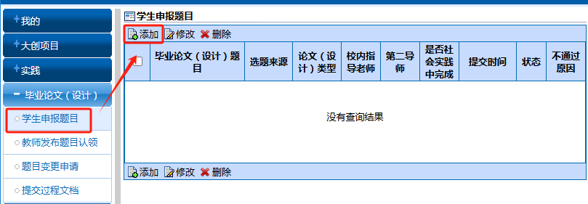

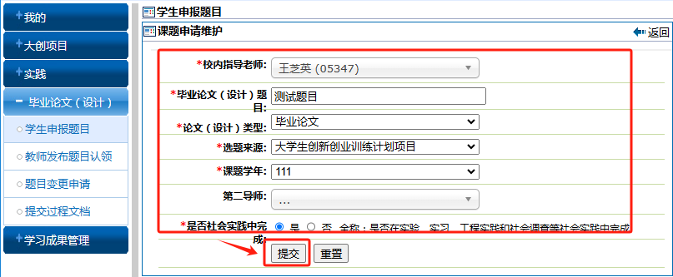

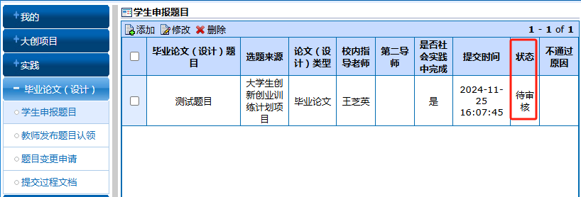

1. **修改题目**

**步骤：**勾选题目，点击【修改】，进入题目信息修改界面，修改后再点击【提交】，等待指导教师进行审核。

**注**：题目状态为“待审核”或“审核不通过”时，才可修改。若状态“审核通过”，则需要在“题目变更申请”栏目进行操作。

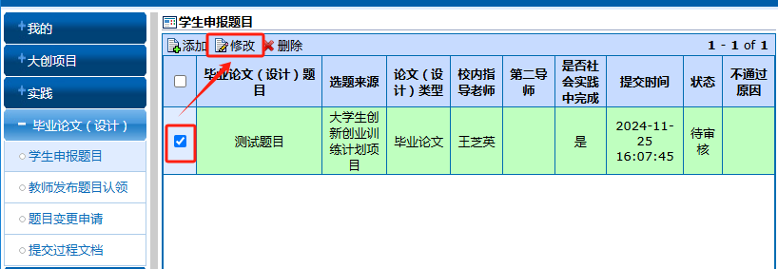



1. **删除题目**

**步骤：**勾选题目，点击【删除】，题目删除成功。注意题目状态。

**注**：状态为‘审核通过’的题目不能被删除。

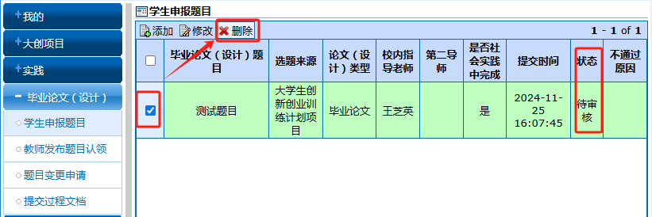

## 教师发布题目认领

“教师发布题目认领”是指教师发布毕业论文（设计）题目，根据是否指定学生分为“学生申请”和“教师指定”两种。

“学生申请”是指教师发布题目且不指定学生，由学生选择题目提交指导教师审核，教师审核通过后师生互选成功。“教师指定”是指教师发布题目且指定学生，被指定学生确认，学生确认通过后师生互选成功。

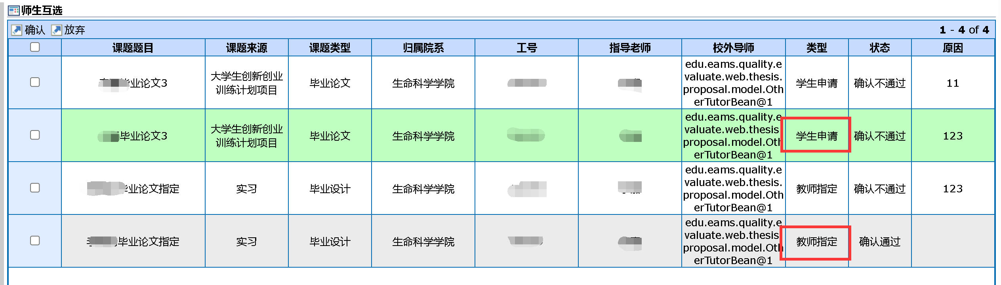

1. **学生申请**

**步骤：**点击菜单【毕业论文（设计）->教师发布题目认领】-【添加】按钮，进入题目选择界面，勾选题目，点击【选择题目】按钮，系统默认提交至该题目发布的指导教师进行审核，教师审核后，状态变为‘确认通过’~~后~~，师生互选成功。如教师审核后，状态变为‘确认不通过’，师生互选不成功，学生需重新选择题目申请。

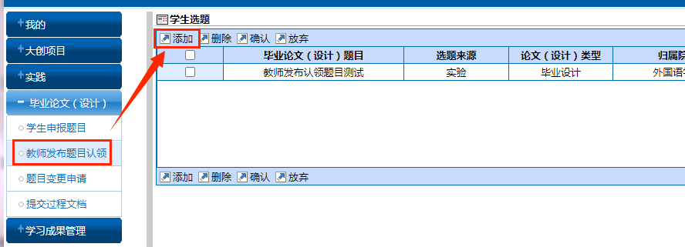

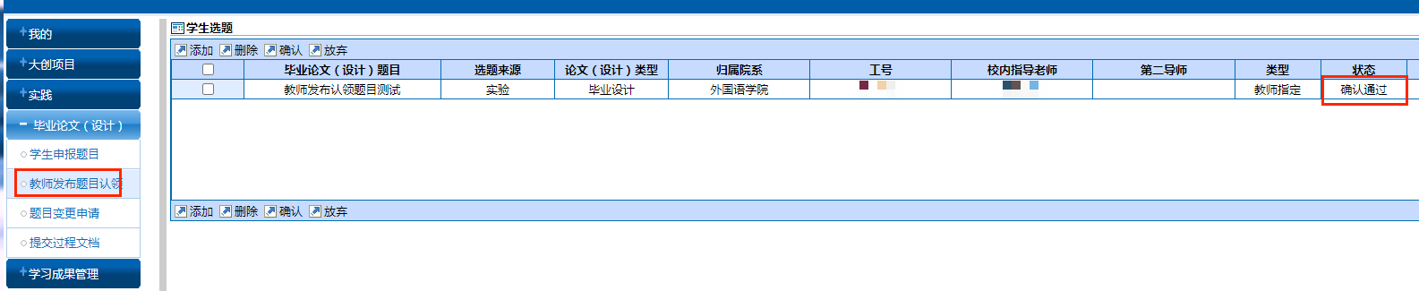

**注**：若点击“添加”后，为空，则表明教师没有发布题目或教师发布的题目院系、专业不再学生可选范围内。

1. **教师指定**

教师发布题目且指定学生，被指定学生需要进行‘确认/放弃’选题。

**步骤：**点击菜单【毕业论文（设计）->教师发布题目认领】，勾选题目，点击【确认】后，状态变为‘确认通过’，师生互选成功。或勾选题目，点击【放弃】，状态变为‘确认不通过’，师生互选不成功。

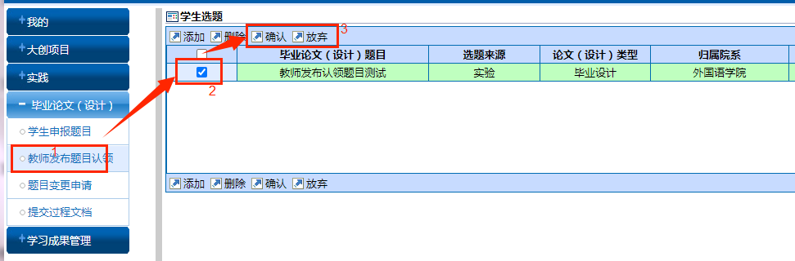

# 题目变更申请

师生互选成功后，如需修改论文题目，该模块为学生提供修改论文题目功能。（如需变更题目其他信息请联系指导教师，指导老师可在教师发布认领题目修改信息）

## 题目变更申请

**步骤：**点击菜单【毕业论文（设计）->题目变更申请】-【添加】按钮，进入题目选择界面，勾选题目，点击【选择题目】按钮，进入题目变更修改界面，输入‘新题目’，点击【提交】按钮，系统默认提交至该题目发布的指导教师进行审核，状态为‘审核通过’后，学生修改题目成功，后续论文流程显示为修改的新题目。

**注**：如需变更论文题目，可在‘题目变更申请’模块或‘提交选题登记表’阶段进行题目变更申请，审核通过后，题目修改完成。

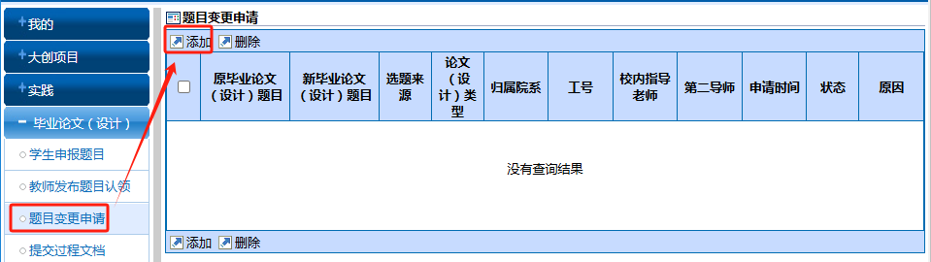

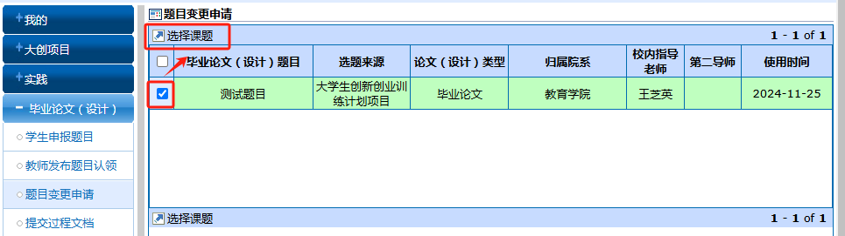

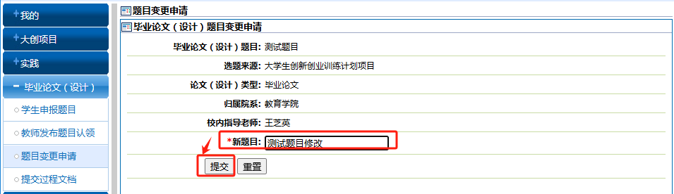

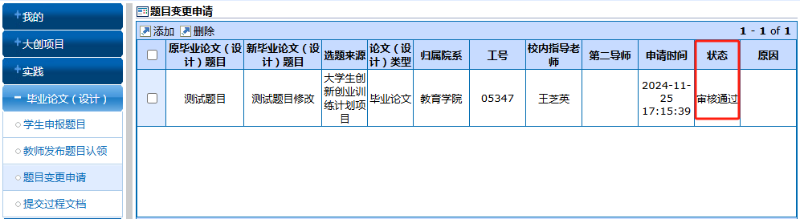

# 毕业论文流程

师生互选成功后，专业毕设管理员须将该学年内的题目“发布”，进入毕业论文流程；否则，学生界面显示“论文流程还未开始”。

## 论文相关信息

**步骤1：**点击菜单【毕业论文（设计）->提交过程文档】，在论文相关信息下，点击【填写】，进入论文相关信息填写界面，填写撰写语种、论文研究方向、论文关键词信息，填写完毕后【提交】。

**注**：撰写语种（选填中文、英语、法语、日语等，只能填一种语言）、论文研究方向（1.须为中文；2.每个研究方向限15个汉字以内，限填两个研究方向，以中英文分号“；”分隔；3.论文研究方向不能与专业名称、关键词相同，且这三者两两不能相同。）、论文关键词（多个以中英文分号“；”分隔；限100个汉字以内）、作品题目（若论文（设计）类型为“毕业设计”，请务必填写作品题目）。

论文相关信息提交后可重复修改与提交，但在毕设流程结束后不能再修改。这些信息为教育部抽检必填字段，请务必保障信息的正确性与完整性。

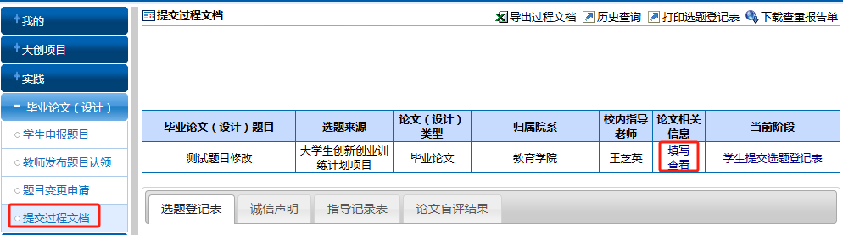

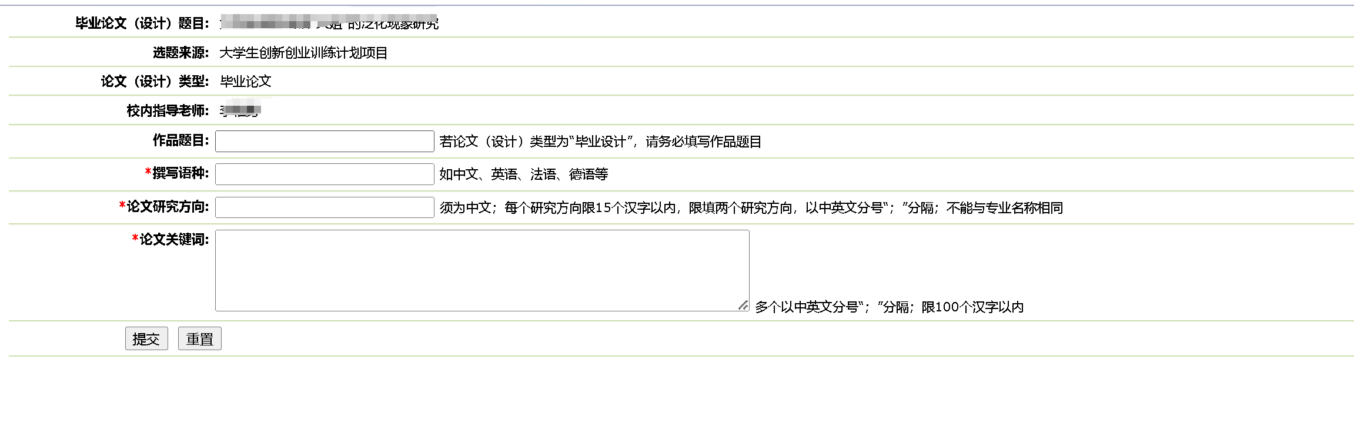

## 选题登记表

**步骤1：**点击菜单【毕业论文（设计）->提交过程文档】，点击【学生提交选题登记表】，进入选题登记表填写界面。

**注**：填写选题登记表时，请不要将图片、表格、链接以及特殊格式等粘贴进选题登记表。

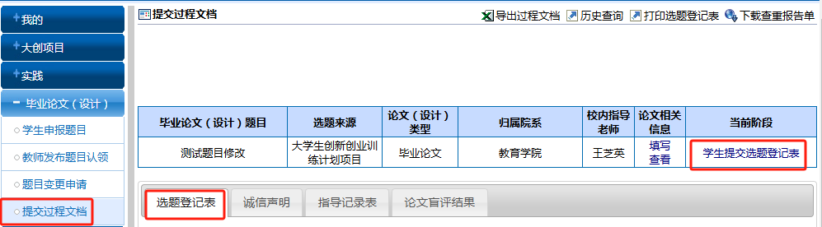

**步骤2：**如需修改论文题目名称，是否更改题目名称勾选‘是’，填写‘新课题题目’信息，默认为‘否’，填写‘本选题的意义、创新性’、‘国内外研究现状’等所有信息，填写完毕后点击‘提交’，提交至指导教师与专业负责人进行审核，全部审核通过后进入诚信声明确认阶段（如有申请修改题目，选题登记表审核通过后，后续论文流程将显示为修改的新题目），若审核不通过，则退回学生提交选题登记表阶段，学生可修改后再次提交审核。

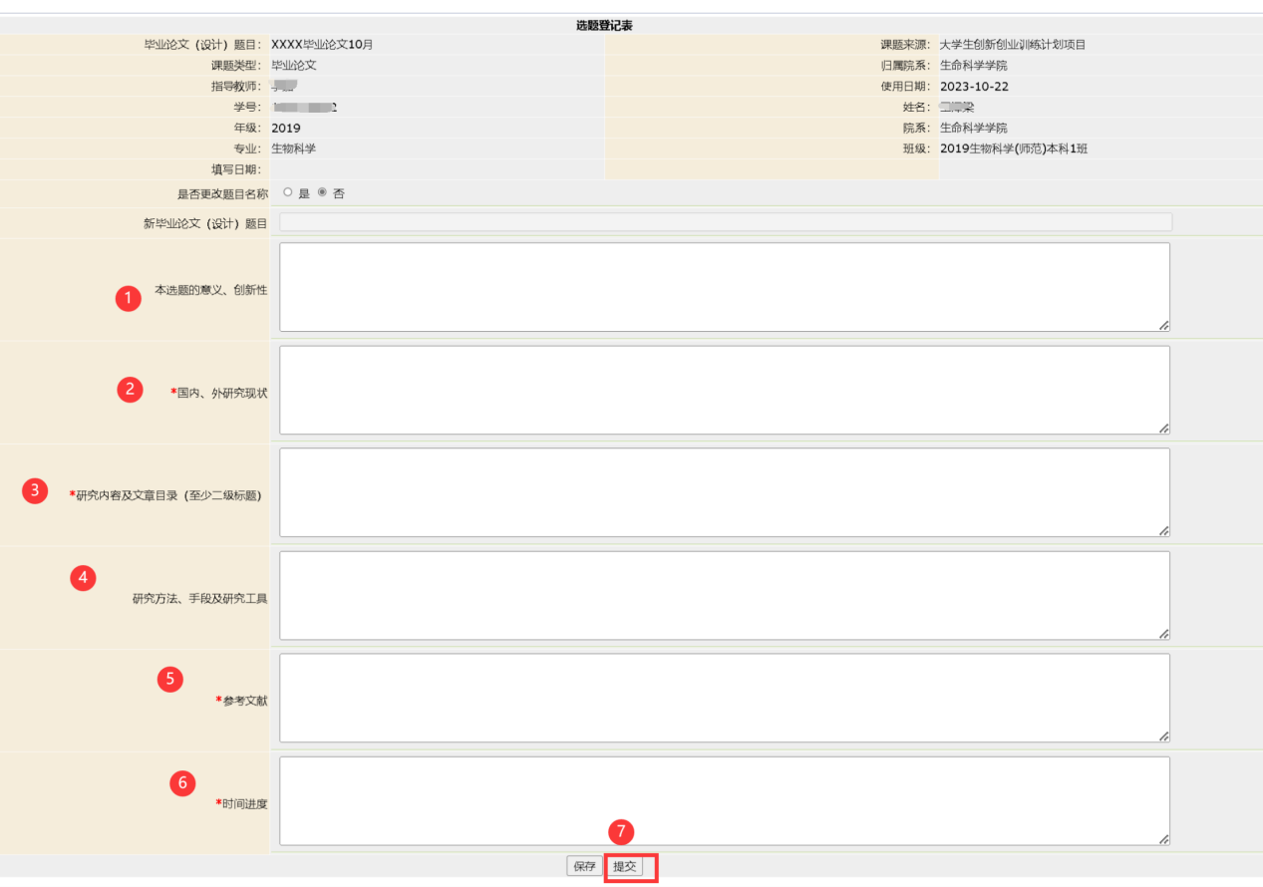

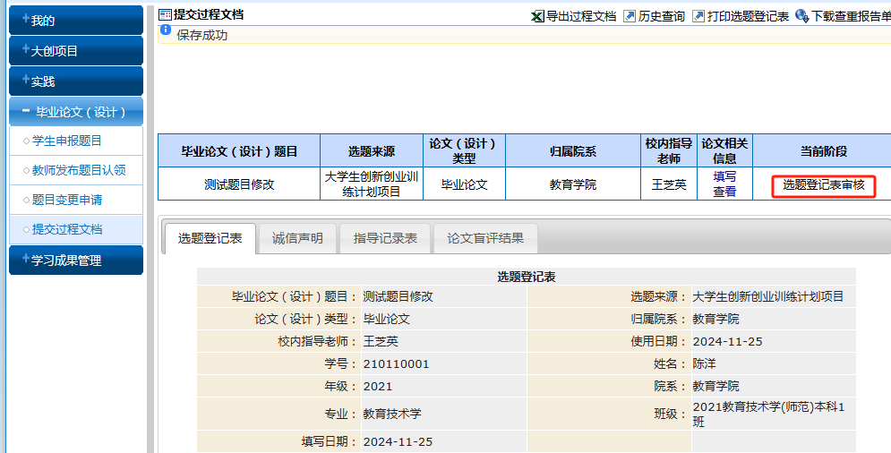

## 诚信声明确认

选题登记表经指导教师、专业负责人审核均通过后，才能进行诚信声明确认。

**步骤：**点击菜单【毕业论文（设计）->提交过程文档】，点击【学生诚信声明确认】，进入诚信声明确认界面，阅读后点击【确认】，确认后进入指导记录表填写阶段。

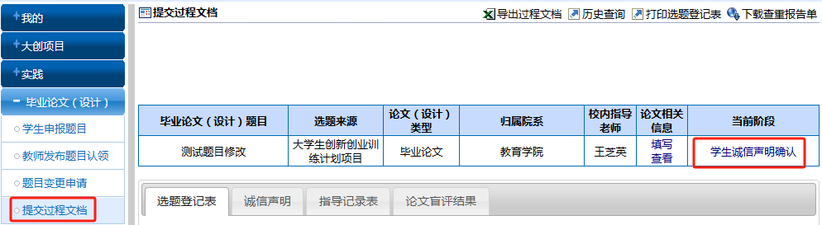

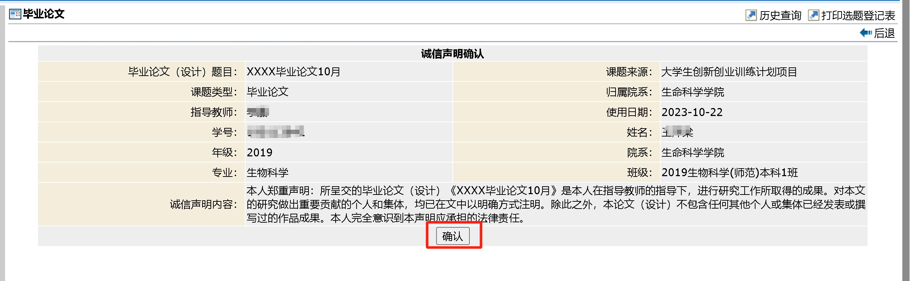

## 指导记录表

学生进行诚信声明确认之后，才可填写指导记录表。

**步骤：**点击菜单【毕业论文（设计）->提交过程文档】，点击【填写指导记录表】，进入指导记录表填写界面，填写完毕后点击【提交】，系统自动提交至指导教师审核，审核通过后进入学生[提交答辩定稿](http://172.20.40.64:8080/eams/thesis/defence/student!finalEdit.action?thesisId=2164)阶段。

**注**：建议填写指导内容时注明指导日期。指导记录表必须至少有6次审核通过记录，才能提交答辩定稿。

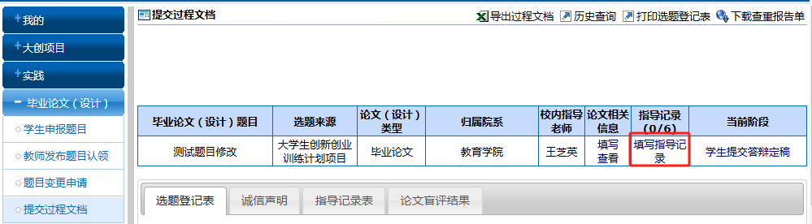

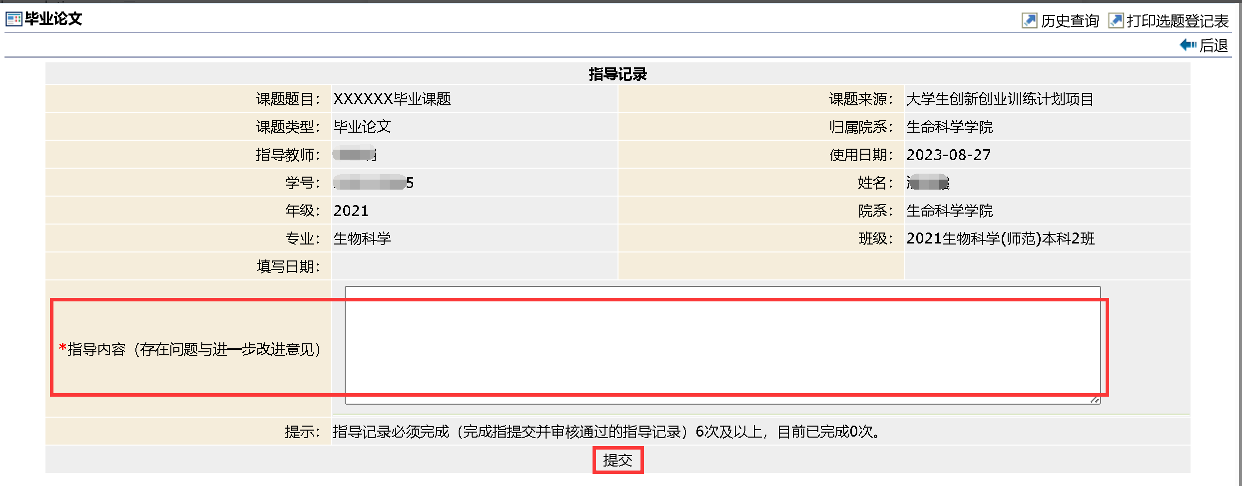

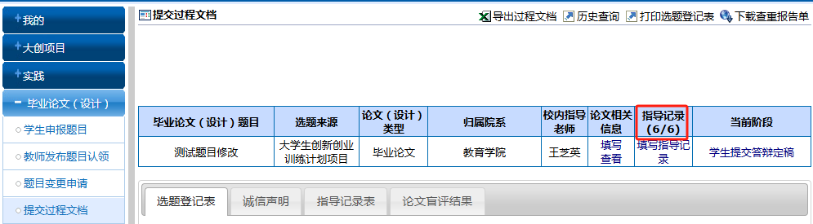

## [提交答辩定稿](http://172.20.40.64:8080/eams/thesis/defence/student!finalEdit.action?thesisId=2164)

**步骤：**点击菜单【毕业论文（设计）->提交过程文档】，点击【学生提交答辩定稿】，进入毕业论文（设计）提交界面，上传答辩定稿及相关材料附件（答辩定稿文件格式必须为pdf或docx），填写完毕后点击【提交】，系统自动提交至指导教师进行审核，审核通过后进入论文答辩前查重阶段。（指导教师审核不通过则会退回至学生提交阶段，退回后学生可编辑重新提交）

**注**：学生需要有6次审核通过的指导记录表才可提交论文答辩定稿。

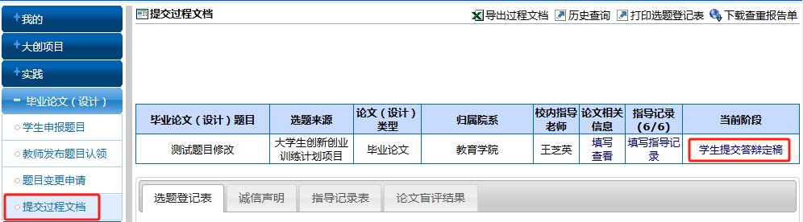

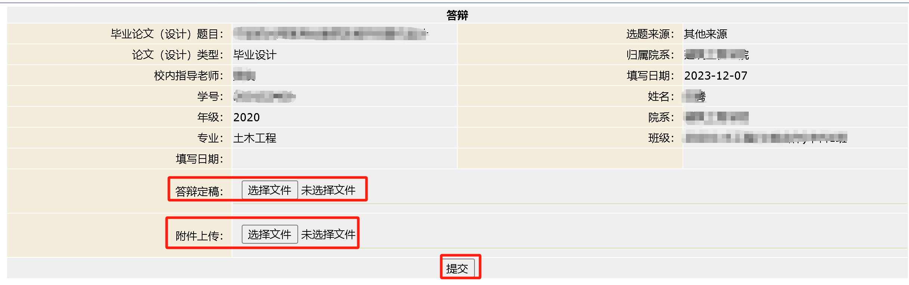

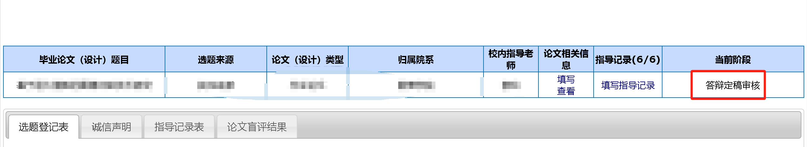

## 答辩前查重及答辩前查重确认

**步骤：**点击菜单【提交过程文档】，点击【答辩前查重】，点击弹窗中的确定按钮，进行论文答辩前查重，查重结束后，获得论文查重率，点击【答辩前查重确认】，学生查重确认后，进入指导教师录入成绩阶段。

**注**：

1.答辩前查重与答辩后查重均具有两次查重机会数。

2.答辩前查重（0/2），0指已消耗的查重次数，2代表查重总数。

3.学生在点击查重和确认后请勿重复再次点击，查重时间一般在5分钟内可完成；如果超时未获得查重结果，请重新登录，核查次数是否有减少，如次数还在，代表查重未成功，重复查重操作即可。

4.我校重复率检测要求为，不高于20%。

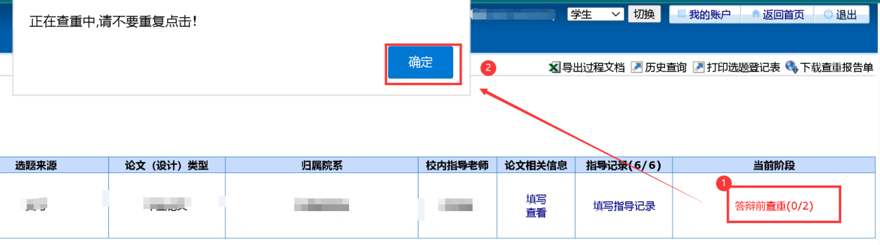

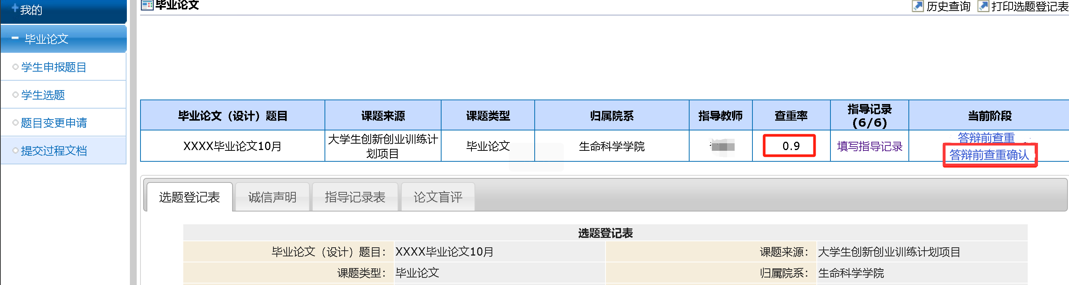

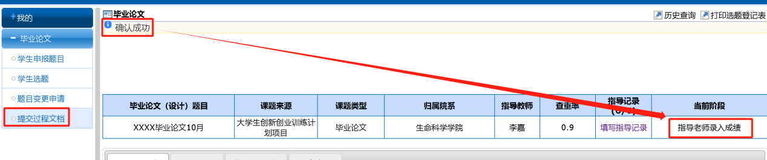

## 答辩安排

指导教师录入成绩完毕后，进入答辩老师录入成绩阶段。答辩安排发布后，点击【答辩】页面，可查看所属的答辩组及答辩时间、地点、答辩教师等信息，学生参与论文答辩后，由答辩录入教师录入成绩，答辩成绩录入完成后，可在答辩轮次中查询答辩是否通过。

**注**：如在答辩（轮次1）中答辩不通过，则需要参加轮次2补答辩，待管理员发布轮次2答辩安排后，进行补答辩；补答辩通过后即可提交论文最终版。

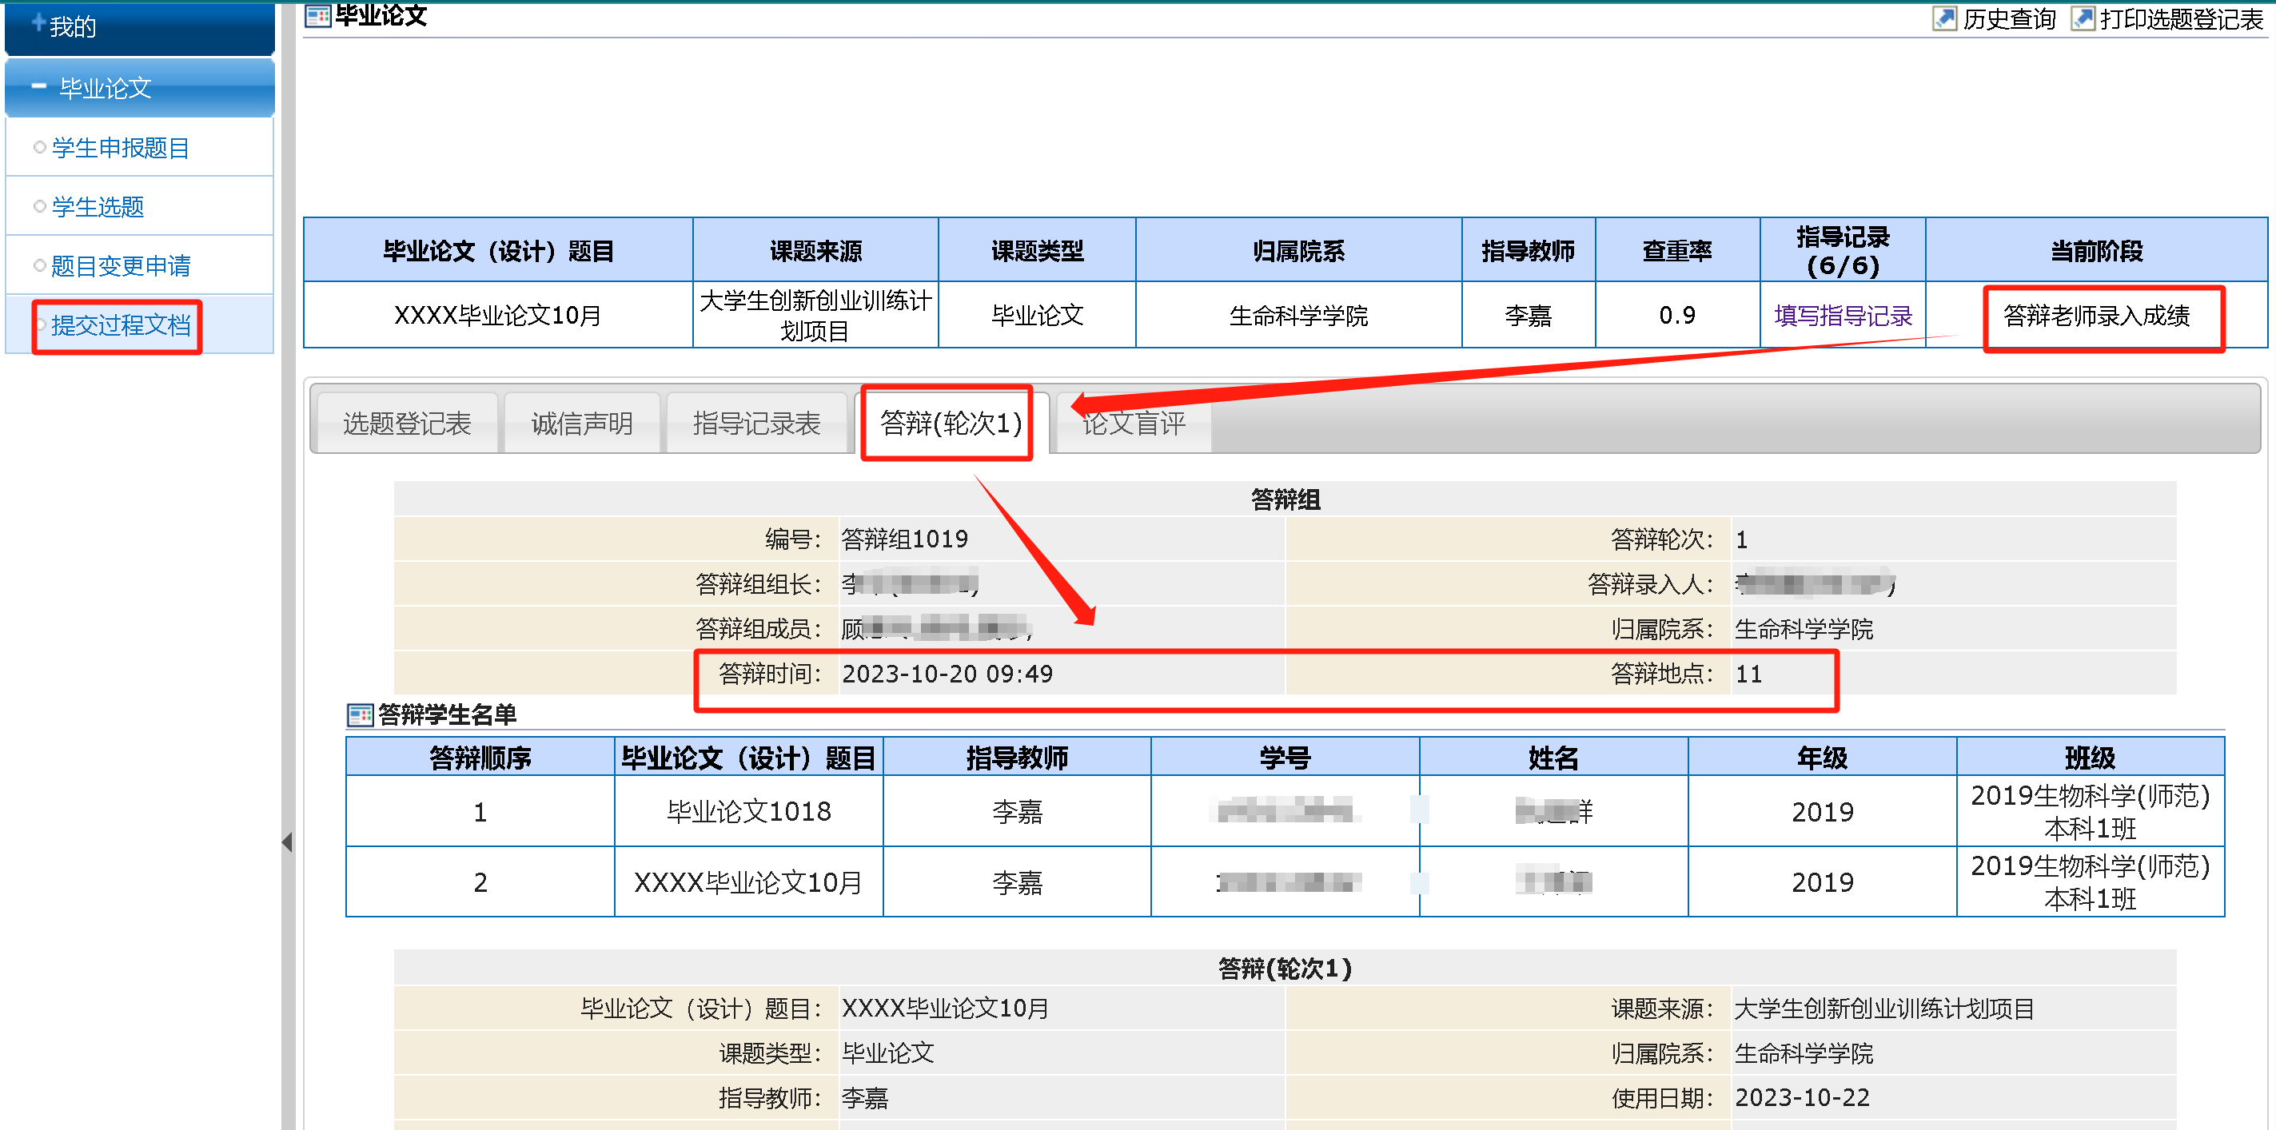

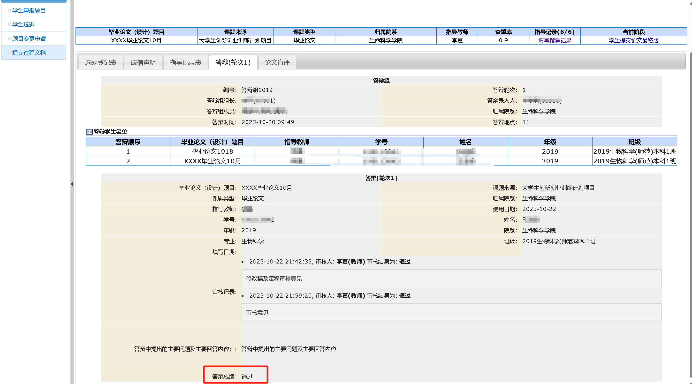

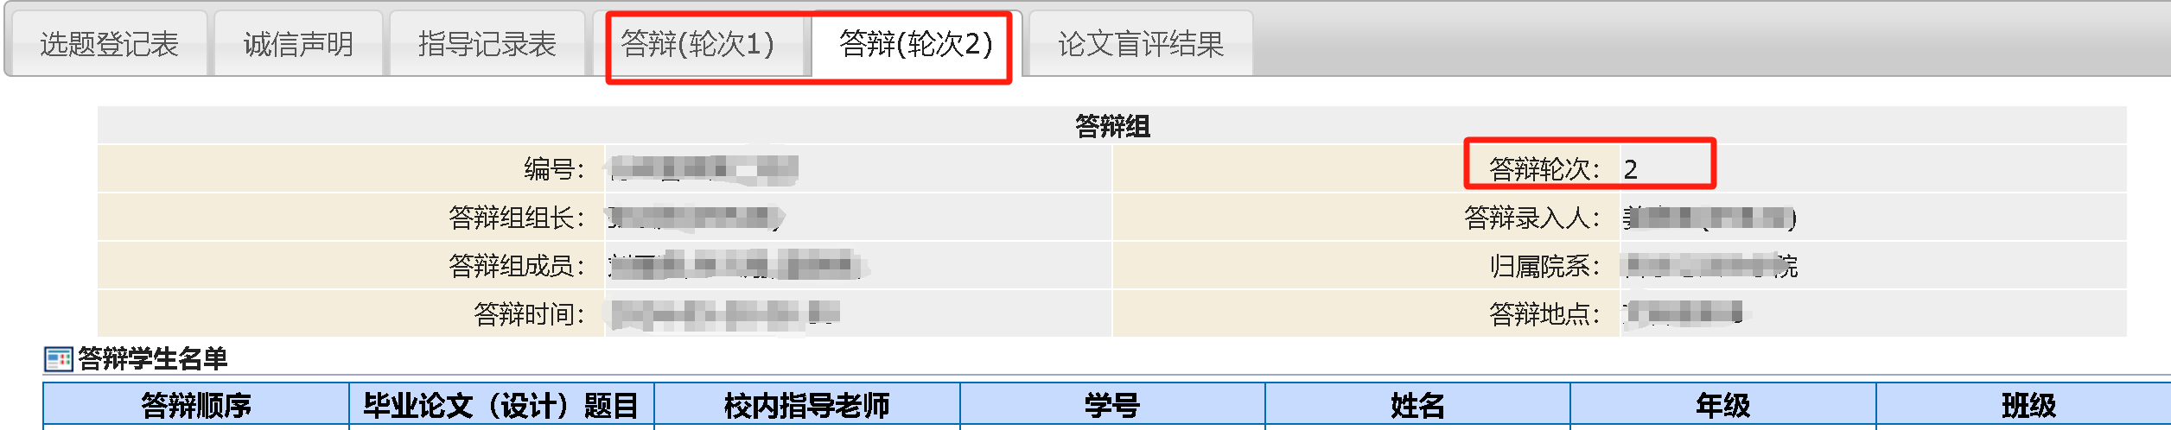

## 学生提交论文最终版

答辩录入教师录入答辩成绩提交后，进入【学生提交论文最终版】阶段，点击【学生提交论文最终版】，进入毕业论文最终版提交界面，上传论文最终稿及相关材料~~或~~附件，上传完毕后点击【提交】，系统自动提交至指导教师进行审核，审核通过后进入论文答辩后查重阶段。（如审核【不通过】，则需学生修改论文后重新提交论文最终版，指导教师进行审核）

**注**：此阶段上传的论文最终稿将上传到教育部抽检平台，请仔细检查论文文件的题目、内容以及格式是否正确，并检查“论文相关信息”中的内容。若教育部抽检有问题，后果自负。毕业论文（设计）流程结束后，无法修改。

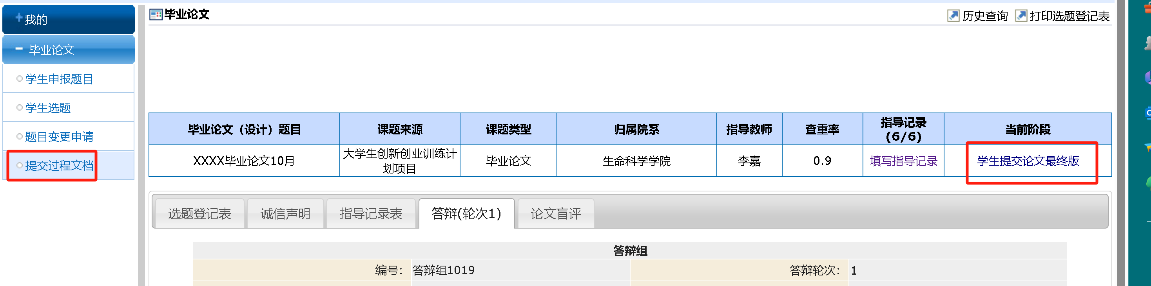

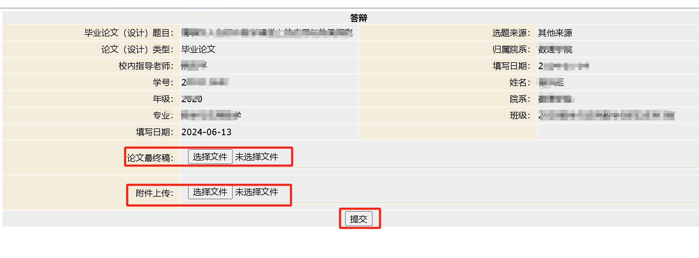

## 答辩后查重及答辩后查重确认

**步骤：**点击菜单【提交过程文档】，点击【答辩后查重】，进行论文查重，查重结束后，获得论文查重率，点击【答辩后查重确认】，查重确认后，进入论文成绩审定阶段，由专业负责人与学位分委员主任审定论文成绩后，答辩流程结束。

**注**：答辩前查重与答辩后查重均具有两次查重机会数。

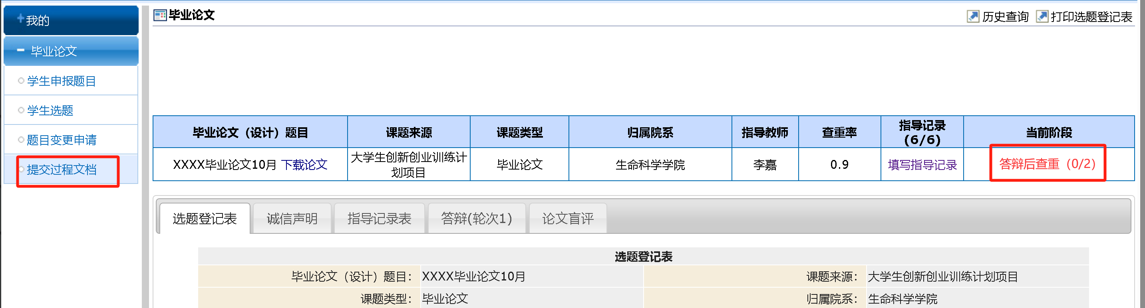

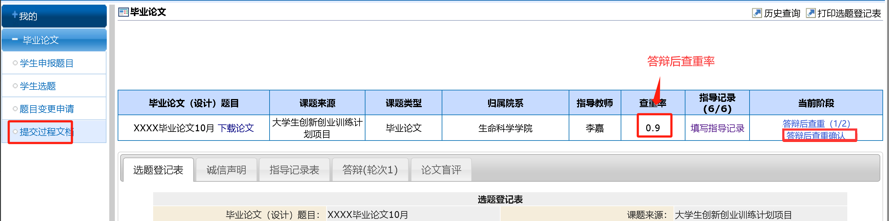

## 我的成绩

1. 论文成绩

专业负责人与学位分委员主任审定论文成绩后，【提交过程文档】即可显示论文成绩、是否通过、是否优秀等信息。

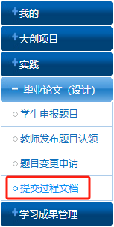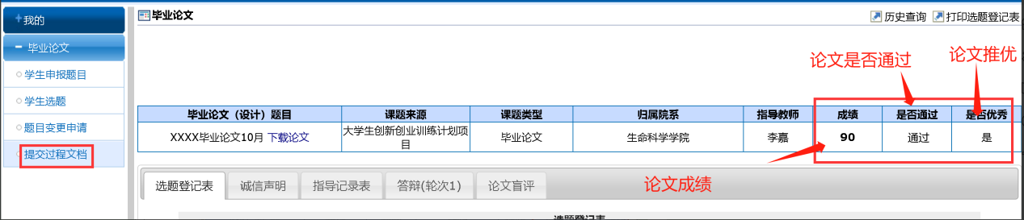

1. 盲评成绩

点击【论文盲评】，即可查看盲评结果及盲评意见。若该界面无记录，则表示未被抽到盲评。

